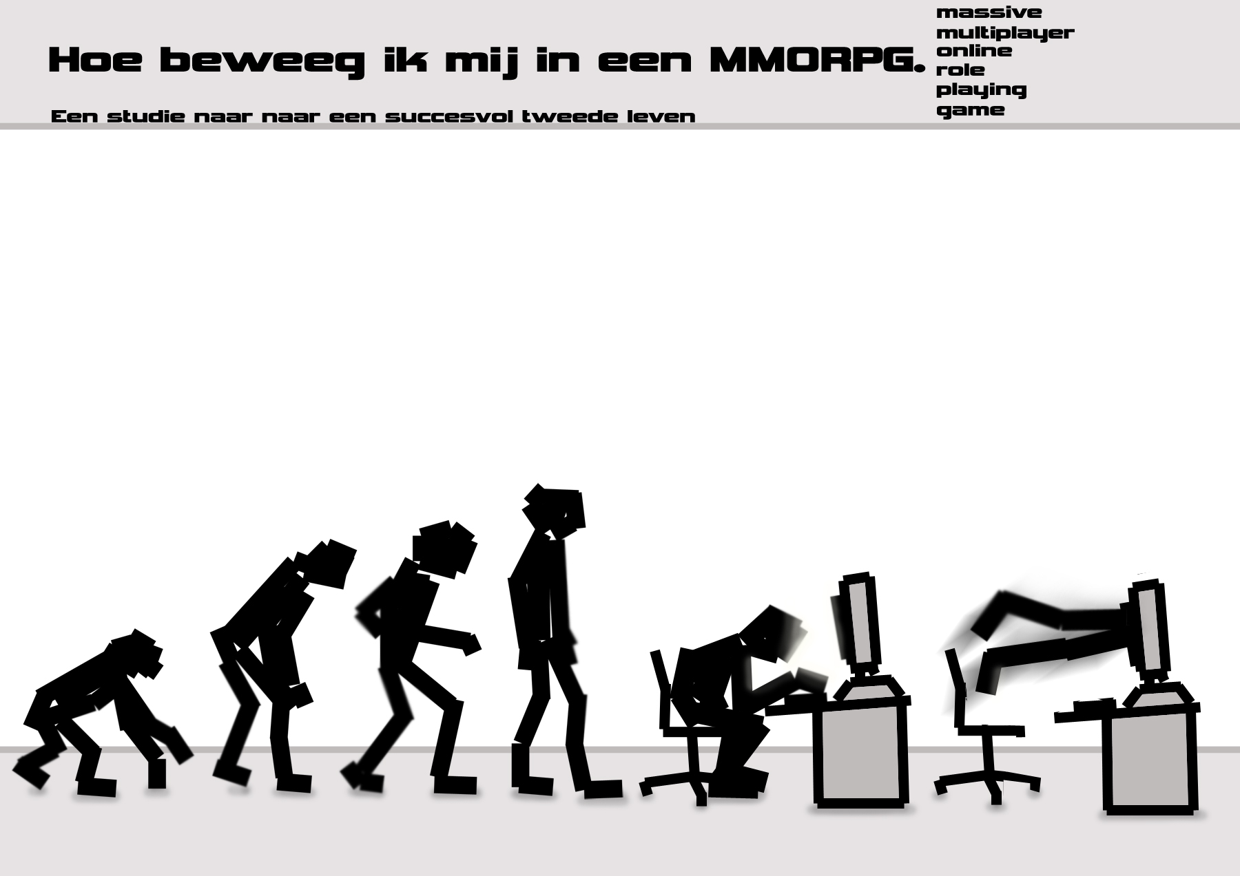

Bas Haas
DVTG
Studentnummer: 2021247

- inleiding
- Wat is een MMROPG?
- Hoe speel ik een MMORPG?
  - De spelregels
  - De wetten
- de taal van een MMORPG
  - mmo lexicon
- Quests, XP en levels
  - Main quest
  - Side quest
  - Class specific quest
  - Gathering / collecting quest
  - Tradeskill quest
  - Repeatable quest
    - Fetch quest
    - Fedex quest
    - ‘Collect the pieces’ quest
- verslaving
  - stap I – voorbereiding, Hardware
  - stap II – Software
  - stap III – ingame voorbereiding
  - stap IV – de quest
  - stap V – afronding
  - stap VI – de volgende stap
- virtuele handel
- documenting the emergence of online worlds
  - weblog
  - krant / magazine
  - forum
- mods / modules
  - interface mods
  - custom mods
  - raid mods
  - total conversion
- exploits
- conclusie
- bronnen
- Bijlage’s
  - Eve online heist
Inleiding

De ABN bank heeft een affiliatie in Second Life, sinds The burning crusade zijn de prijzen voor World of warcraft ‘gold’ nog verder gedaald (+/- 1,37 euro = 100 gold) en er staan voor 2007 nog ruim een dozijn (originele) mmo titels te wachten.
Het massive multiplayer online role playing game thema legt de basis, waaraan later een setting en een speelstijl aan wordt gekoppeld.
Developers laten ons kennis maken met nieuwe varianten als de mmofps of mmorts of lanceren gewoon een goed online poker programma waarbij tegenstanders niet strijden om het mooiste harnas of het snelste paard, maar elkaar real life dollars afhandig maken.
Maar steeds blijft gelden dat je een rol aanneemt die past bij het karakter van de virtuele wereld waarin je je begeeft.

De developers creëren de virtuele settings van hun mmo en de spelers geven het de diepgang. De gevestigde mmo games hebben dan ook een trouwe fan base welke zich op verschillende terreinen van digitale media over het spel onderhoudt. Via fora, weblogs en wiki’s hebben spelers ook real life contact met elkaar en is er buiten het eigenlijke in game spelen ook plaats voor debat, ontmoetingen en het eigenlijke rollenspel (lees: het doortrekken van de mmo in real life).

Maar wat zijn nu precies de regels en wetten in deze virtuele werelden? Is het er gevaarlijk, en wordt er ook gediscrimineerd?
Het fenomeen is nog maar enkele jaren een commercieel succes, maar heeft al honderden vraagstukken opgeworpen over de nieuwe normen en waarden die een online leven meedraagt.

Wie draait als eerste zijn leven om, wie ruilt zijn second life om voor zijn real life? En moeten wij ons verplicht voelen deze persoon in bescherming nemen.

Wie durft zich nog te storten in een mmo anno 2007?

Wat is een mmorpg

Wikipedia schrijft over:
…MMORPGs (Massive Multiplayer Online Role-Playing Game) is a genre of online computer role-playing games (RPGs) in which a large number of players interact with one another in a virtual world. As in all RPGs, players assume the role of a fictional character (most commonly in a fantasy setting) and take control over many of that character's actions. MMORPGs are distinguished from single-player or small multi-player RPGs by the number of players, and by the game's persistent world, usually hosted by the game's publisher, which continues to exist and evolve while the player is away from the game…
Een toekomstig speler meet zichzelf een leven aan in een nieuwe virtuele persistente omgeving, waarin hij binnen de regels van het spel, voor altijd kan inloggen om vervolgens, virtueel, door te leven.
De agenda van de speler bestaat lang niet altijd uit, het vaak grote aanbod, te halen goals, targets en quests, zo beweerd Philp Rosedale, de bedenker van Second life. In een interview zegt hij:

GCM: Games need goals or ways to "win." What is the ultimate goal for a gamer in Second Life?
Philip: Second Life does not have one individual goal. Instead, residents live a ‘second life’ with multiple overlapping goals that are determined by the individual and can shift as often as he or she chooses. For instance, you could try to be the wealthiest resident by “playing” the economy, or you could top the leader board for being the most popular. There are also many short-term goals such as winning a dance contest, playing “Thugby” or beating the crowd at Name That Toon.

Geen enkele mmorpg titel heeft een ‘ultimate goal’. Het zou het einde van het spel betekenen, en dat is juist wat alle mmo titels gemeen hebben; geen einde.
Als speler van een mmo dien je je eigen targets en uitdagingen te stellen en deze te koppelen aan je ‘real life’ agenda, want even een uurtje doen is er bij sommige titels niet meer bij.
Het ontdekken van de mogelijkheden die een mmorpg in zich heeft is onderdeel van de gameplay. En neemt vaak een groot deel van de je speeltijd in beslag Gelukkig zijn er regels die voor bijna iedere online game gelden.

Ik hoop in de toekomst nog meer vrijheden te zien in MMORPG’s. Ik denk dan aan content welke door de speler zelf toegevoegd kan worden in de vorm van quests, meer virtuele eigendommen toestaan. ARG principes toevoegen aan bestaande gameplay en zo de speler / gamer nog verder immerseren. Multi platform MMORPG’s, waarbij de speler doorspeelt op zijn mobiel en op zijn werk weer inlogt op een desktop.
Hoe speel ik een mmorpg?

Hoe beweeg je je in een virtuele game wereld die zo groot is dat je urenlang kunt lopen zonder iemand tegen te komen en waarin je met honderden anderen tegelijkertijd gevechten kunt voeren die meerdere dagen in beslag kunnen nemen, altijd weer opzoek naar dat nieuwe betere item.

Er bestaan vele honderden, voornamelijk kleine, van dit soort persistente virtuele omgevingen, maar een aantal grote titels voeren momenteel de lijst aan, the world of warcraft © als populairste in Europa.
Het heeft meer dan 6 miljoen betalende abonnees die in tientallen kopieën van dezelfde virtuele wereld kunnen doen en laten wat ze willen, maar evenals in onze wereld zijn er regels en gelden er wetten. Net als in onze wereld worden deze wetten overtreden en net als in onze wereld kunnen deze personen of groepen hiervoor gestraft worden.
De regel en wetgeving van een game is te vinden in de “terms of use agreement ” en wordt door de speler ondertekend met een “End users license agreement”.
In deze speel voorwaarden zijn vaak de “rules of conduct” te vinden.

It is your responsibility to know, understand and abide by these Rules of Conduct. The following rules are not meant to be exhaustive, and Blizzard Entertainment reserves the right to determine which conduct it considers to be outside the spirit of the game and to take such disciplinary measures as it sees fit up to and including termination and deletion of the Account.

De spelregels in de game zijn met behulp van programmeer code vastgelegd en kunnen door de speler niet veranderd worden. Omdat in theorie alles kan in een virtuele wereld probeert de game developer deze set met regels zo waterdicht mogelijk met nog voldoende vrijheid voor de speler om kleine aanpassingen te maken in de gameplay.
Niemand mag door een virtuele muur heen lopen en een fakkel brand exact vijf minuten, zijn voorbeelden van deze code binnen het spel.

De wetten die gelden worden gehanteerd volgens de Rules of conduct zijn veel flexibeler dan de vooraf geprogrammeerde set met spelregels. Mensen maken hierbij de keuze of een speler voor zijn daad wel of niet gestraft moet worden en hoe hoog de strafmaatregel uitvalt. Dit kan dus inhouden dat je je account verliest en uit het systeem word verwijderd.

Om dit te voorkomen word van iedere speler geacht dat zij zich inlezen in deze regels (Rules of conduct) en zich dus ook houden aan een set ongeschreven regels, een soort virtuele etiquette.
Eigenlijk zijn het de regels die we in onze eigen wereld ook aanhouden en dat is niet de enige overeenkomst met een MMO game.

De taal van de mmorpg

Ongeacht de titel die gespeeld word, in de virtuele werelden heerst een eigen taal. Ben je deze echter niet meester zullen veel deuren gesloten blijven.
De taal beperkt zich echter niet tot de vele afkortingen die in de chat worden gebruikt, maar bepaald ook vaak het rollen spel gedeelte, het inleven in je karakter en het aanpassen in de wereld waarin je rondloopt.

<player> “OMG WTF I just got ganked the whole morning by this mofo rogue.
It was near AV-BG.”

De zin hierboven is voor een leek vrijwel niet te begrijpen, maar zal voor een ervaren speller zorgen voor een kleine glimlach op zijn gezicht. Het is een typisch voorbeeld van een kreet van een willekeurige speler die kenbaar maakt wat hem zojuist is overkomen, vaak om reactie uit te lokken van mensen die in de buurt zijn.
Aan het einde van de zin word namelijk de plaats waar het gebeuren zich afspeelde gegeven. Het zal dus een noodkreet om hulp zijn geweest aan geallieerde troepen.

Ook valt op te maken uit de zin hierboven dat het een fanatieke speler is die niet direct bezig is met het “Role playing”. De zin staat vol scheldwoorden en is grammaticaal niet correct te noemen. Een echte role player had dezelfde situatie als volgt kunnen beschrijven.

<player> *gasp, gasp*
<player> Please help anyone *gasp*
<player> There is great evil beyond the hills of the Alterac Valley
<player> *gasp* Near the battle grounds, an undead rogue has arisen
<player> *sits down, taking a deep breath*
<player> I can no longer stand against this evil.

Het stukje hierboven is geschreven “in character”. Vanzelfsprekend kan men andere reacties, op deze noodkreet, verwachten dan in het eerste voorbeeld, waarbij juist “out of character” is geschreven. De speler probeert zich niet in te leven in zijn karakter en omgeving. Dit type spelers geeft helemaal niets om inlevingsvermogen en zal vaak kort en bondig zijn in wat hij te zeggen heeft. Veel MMO’s hebben daarom gekozen voor gescheiden servers* waarop de klassieke RPG spelers en “out of character” spelers elkaar niet in de weg zitten.

Een aantal andere voorbeelden van typisch mmorpg taalgebruik:

WTS +3 INT on 2H, /w me
I want to sell a plus 3 intellect enchant on a two handed weapon, please whisper me.

LF1M UBRS, we r 4x lvl 60 mage/pala/lock/druid, then GTG
We are looking for 1 more to join the instance UBRS, then we are good to go. We are four players of level 60. A mage, paladin, warlock and a druid.
De taal van het gezicht kent een MMO niet. Wanneer wij in onze wereld ja zeggen maar nee bedoelen kan iemand dat aflezen aan je gezicht. In de virtuele wereld ben je gebonden aan de mogelijkheden die de developers jou avatar hebben gegeven. Sarcasme en ironie verwoorden kan dus vrij pittig zijn en wanneer iemand denkt dat je hem verkeerd begrijpt moet ook dit weer via de chat worden uitgelegd.

In Wow heeft een speler de mogelijkheid om met behulp van korte commando’s in de chatline emoties uit te drukken. Hij kan bijvoorbeeld “/dance” intikken, waarna zijn avatar een vooraf geprogrammeerd dansje uit zal voeren. De kracht van deze non verbale communicatie is erg groot en voegt als het ware de gezichtsuitdrukking toe aan hetgeen dat in de chat wordt verteld. Denk hierbij ook aan voorbeelden als: “/rude”,
“/wave”, “/sleep” en “/bow”.

Onderzoek heeft uitgewezen dat een speler met de juiste chat technieken veel macht heeft in een virtuele wereld. Het scheelt nu eenmaal of je iemand aanspreekt met
“pls, gimme Money” of dat je hem eerst een compliment maakt over zijn prachtige kleding. Dit eerste manier wekt direct irritatie op. De tweede daarentegen is juist persoonlijk gericht aan een speler en zegt ook iets over de avatar van deze speler. De manier waarop er vervolgens op wordt geantwoord is van belang voor de volgende stap. Krijg je een antwoord als “thanks dude”, dan weet je dat je met een ongeïnteresseerd persoon te maken hebt, maar als deze persoon bijvoorbeeld zegt “thanks m8, it was an awefull quest chain to get this piece” kan je concluderen dat deze speler je opmerking waardeert en ontstaat vaak een gesprek wat je allerlei richtingen op kan sturen. Ook hier kan je juist de non verbale acties gebruiken om je te verduidelijken.

Ondanks de totale vrijheid die iedere speler heeft om zijn avonturen zo mooi mogelijk te verwoorden wordt er nog steeds het meest gebruik gemaakt van de vele afkortingen die virtuele werelden rijk zijn. Maar ook (soms nieuwe) werkwoorden krijgen een andere context in deze games. Wat is bijvoorbeeld nerfing of ganking?

Ik heb gezien dat mensen makkelijk te manipuleren zijn wanneer er geen fysiek contact is tussen beiden. Het is makkelijker om de real life pincode van iemand te verkrijgen in een spel dan op straat. Het schijnt dat mensen vertrouwelijke informatie veel makkelijker weggeven in een vertrouwde online multi user setting.
Ik heb zelf meerdere malen mensen benaderd met het doel zoveel mogelijk virtuele waren van deze individuen te verkrijgen, en iedere keer wanneer bij het inleidende gesprek bleek dat ik met een goedwillend persoon te maken had, kon ik bijna alles krijgen van deze persoon. Ingame currency, leningen, virtuele eigendommen in de vorm van kleding, wapens, etc…
Mensen zijn vooralsnog te goed van vertrouwen wanneer er online wordt gecommuniceerd. Ik denk dat dit komt omdat men een gezicht nodig heeft waarvan normaliter veel informatie vanaf af te lezen valt. Dit is het grootste gemis bij spellen waarbij je vertegenwoordigd wordt door een avatar zonder duidelijke gezicht expressie.
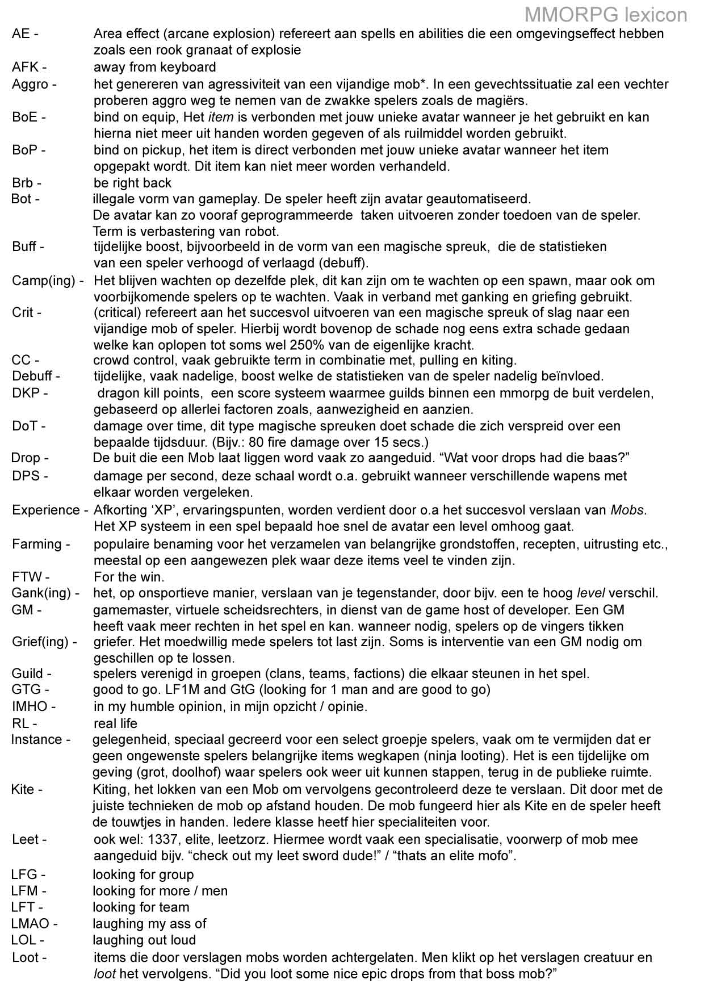
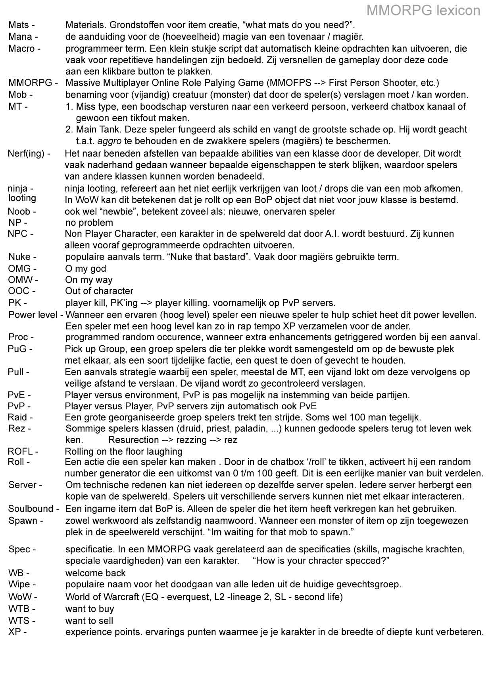
Quests, experience en levels

Deze drie eenheid vind je binnen het gehele RPG genre terug en maakt een essentieel onderdeel uit van de gameplay binnen een MMORPG. Zoek een quest, alleen of met meerdere spelers samen, voldoe aan de gestelde eisen en ontvang hiervoor ervarings punten en eventueel een extra beloning. De quests variëren in vorm, van eenvoudige ‘vind de sleutel voor de deur’ tot elkaar opvolgende kettingen van opdrachten die samen een langdurige verhaallijn vormen. Quests zijn gemaakt om de speler op verassende manieren met de omgeving kennis te laten maken, d.m.v. sprookjesachtige uitzichten over uistrekkende berglandschappen en gevechten van epische vorm waarbij honderden vijandige wezens moeten worden verslagen. Middels questen kan bijvoorbeeld een indrukwekkende gevechtsuitrusting of kostbare juwelenverzameling worden verkregen, het is maar net welk soort quests je aanneemt.
Door quests te volgen raakt de speler bekend in de vaak uitgestrekte fantasie wereld. Kennis van de omgeving is belangrijk omdat verschillende gebeurtenissen op dezelfde plek afspelen.
World of warcraft ©
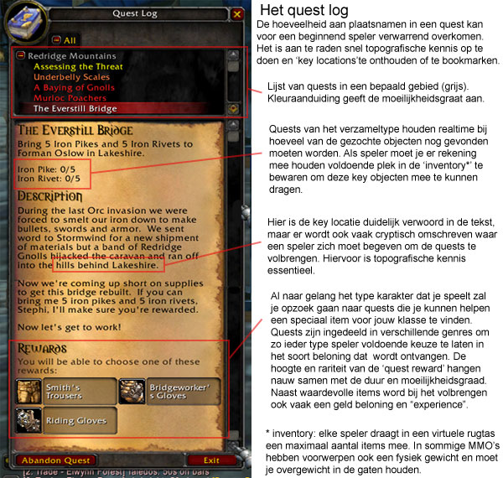

Binnen het genre MMOPRG kennen we verschillende type quest vormen:

Main Quest

Dit is de rode lijn van het spel. Vanaf de eerste stappen in de wereld zal dit verhaal zich ontplooien tot een queeste die gedurende de gehele spelervaring aanwezig zal zijn. Omdat een MMORPG geen gesloten einde kent, maar in plaats hiervan ‘end-game content’, kan de main quest in verschillende plotten eindigen en is meestal een aaneenschakeling van meerdere quest. Beloningen voor het volbrengen van dit type variëren, maar leveren vaak waardevolle items op.

Om blijvend de interesse van de spelers community te behouden zal de developer, als verlenging van de Main Quest, continu nieuwe (end game) content moeten toevoegen.
Om het geheel geloofwaardig te houden zal dit moeten voortborduren op eerdere gebeurtenissen uit het spel. De spelers community is hier hierbij heel waardevol, want zij dragen, d.m.v. fora en weblogs, veel suggesties aan en spelen vaak zonder het te weten goede ideeën door aan developers.

Side Quest

Een side quest kan gezien worden als een aftakking van de hoofdader, de main quest. Veelal gevonden door de onderzoekende speler die alle uiteinden van de spel wereld doorlopen wil hebben. Een side quest kan als een welkome afleiding gezien worden van het hoofd verhaal en wordt vaak gestart bij en NPC. Het zijn kleinere quests die relatief minder tijd kosten dan de Main quest, en ook weer in te delen in een aantal categorieën:

Class specific,

Dit type quest kan alleen volbracht worden wanneer de speler van de juiste klasse, bijvoorbeeld een ridder of tovenaar, is. De beloning voor het volbrengen is meestal waardeloos voor iemand die niet van de aangegeven klasse is.
Onder dit type quest vallen ook race specific, een speler moet van het aangegeven ras zijn, denk bijvoorbeeld aan mensen, orcen en trollen. En profession specific, dit zijn quests die alleen aangegaan kunnen worden door spelers met de benodigde profession (ambacht). Bijvoorbeeld, wapensmid, kok of alchemist.
Beloningen voor dit type quests zijn vaak specifiek gericht op een bepaalde skill van de speler en motiveren vaak tot het specialiseren van deze skills.

Gathering / collecting,

Bij dit type quest moet de speler een opgegeven hoeveelheid items verzamelen en deze retourneren aan de quest gever. Beloningen voor dit type variëren, maar tenzij een speler van een te hoog level is, zit er altijd een experience points bonus aan vast.

Tradeskill,

Dit zijn quests waarbij de speler met behulp van gewonnen ruw materiaal (de wol van schapen, het hout van bomen, erts en edelstenen uit de grond) en zijn tradeskill, deze tot waardevolle voorwerpen moet combineren. Met specifieke tradeskills kan een speler bijvoorbeeld kleding of wapens maken. De beloning hiervoor houd meestal nieuwe patronen, recepten en andere tradeskill vaardigheden in.

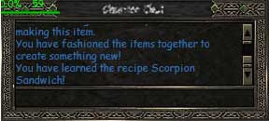lineage 2 ©, item creatie quest

Repeatable,

Een repeatable quest kent verschillende doelen. Het herhaaldelijk kunnen doen van een quest kan reputatie opleveren bij een bepaalde factie (faction) of NPC (non player character). Wanneer voldoende reputatie is opgebouwd, met het volbrengen van deze opdrachten, kan bijvoorbeeld een nieuw of unlocked item gekocht worden.
Vaak zijn dit langdurige en saaie quests die tientallen uren vergen in het spel. Een ander, misschien onbewust doel van dit type, is dat het de ingame economie in stand houdt op een game server. Omdat de benodigde items meestal ook door andere spelers gewonnen kunnen worden die dit misschien niet gebruiken, bestaat er een levendige handel in dit soort ‘quest items’.

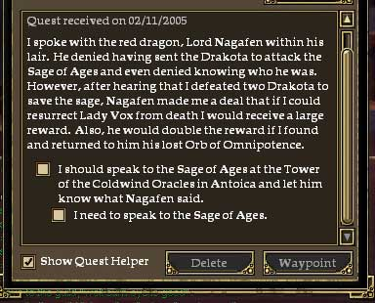
In de verschillende type quests vinden we drie varianten die veelvuldig voorkomen welke zijn:

De fetch quest

Dit is de standaard, bijna cliché, variant in bijna alle (MMO)RPG games en kent een aantal fases:
- Je krijgt de opdracht een waardevol item te vinden en dit terug te brengen naar de opdrachtgever
- Je reist alleen of met een groep naar de plaats waar het item te vinden is
- Je vecht je door een zee van monster en eindigt bij een Boss karakter, verslaat deze, neem het item mee, en rijdt terug.
- Breng het item terug bij de eigenaar en eis een eventuele beloning op.

Het woord ‘item’ kan eventueel door ‘NPC’ worden vervangen, maar het is de basis van vele variaties die mogelijk zijn.

De fedex quest

Genaamd naar het Amerikaanse Federal Express ©, koeriersdienst. Als loopjongen
- reis je naar plek A, vind object B en keert ermee terug, of
- Neem je object B, reist naar locatie A en keert terug

Deze opdrachten zijn niet alleen bedoeld om XP, faction honour en kostbare items te verkrijgen, maar ze zorgen ook voor geografische kennis. Ze zijn echter repetitief van aard en nemen veel tijd in beslag.

‘Collect the pieces’ quest

Deze variant bestaat uit verschillende opdrachten die samen de rode lijn vormen. Een belangrijk object is in verschillende stukken gebroken en moet terug bijeen gebracht worden (denk aan de ‘Triforce’ in the legends of Zelda, nintendo).
http://www.mobygames.com/game/legend-of-zelda-a-link-to-the-past
De variant is erg bruikbaar om een lang divers verhaal te vertellen omdat ieder deel dat een stuk van het item een eigen plot kan bevatten dat zich in een andere omgeving bevind. Deze variatie heeft een speler nodig om niet verveeld te raken.

Door meer geavanceerde technologie en programmeer kennis zien we toch steeds meer inventiviteit in het quest design. Dynamiek in een quest, waardoor bij het falen van een opdracht automatisch een nieuw scenario en plot wordt gevormd. (Spore © , PC-game)
Op deze manier kan een speler het spel doorlopen op een manier die de developer nog niet voor ogen heeft gehad. Door het open karakter van een MMORPG, die meestal geen eind plot kennen, is het creatief wat moeilijker om verassende plotwendingen in te bouwen nadat een speler alle end content heeft doorlopen. D.m.v. updates en patches worden nieuwe quests toegevoegd. Een MMO in de RPG stijl moet constant gevoed worden, met bijvoorbeeld speciale events en ingame feestdagen, om de spelers te blijven binden.
Quests, opdrachten, missions, zij zijn een belangrijke factor in een MMORPG, maar komen ook veelvuldig voor in andere MMO varianten. Zij geven de speler een doel, zowel bij solo als team play. Ik heb gezien dat zonder deze uitdagingen een MMO jammerlijk faalt in zijn bestaan. In de MMOG secondlife heeft de speler (let op! Speler, geen gamer) geen doel, behalve wat hij zichzelf oplegt als doel zijnde.
Ik denk dat dit tot gevolg heeft dat SL een veredelde chatroom zal worden, waarbij een klein percentage zorgt voor net even die nieuwe spanningsimpuls zodat veel mensen nieuwsgierig blijven naar de aard van een vrije online wereld met zo goed als geen regels, maar wel met normen en waarden.

Verslaving

Wanneer je sérieus een aantal uur per dag besteedt in eén van de grote MMO titels en aangekomen bent bij de zogenoemde ’end content’ dient zich een nieuwe fase aan in de moeilijkheidsgraad. We zijn voorbij het stadium ’recreatie speler’ en op weg om een serieuze speler (ook wel ‘hardcore’ genoemd) te worden met (ingame) aanzien, reputatie en een legendarische uitrusting. Vanaf dit punt wordt wel van verslaving gesproken omdat door de intensiviteit van de gameplay de realiteit uit het oog wordt verloren. Met een voorbeeld laat ik zien hoeveel er komt kijken bij het spelen van een MMORPG op het hardcore niveau.

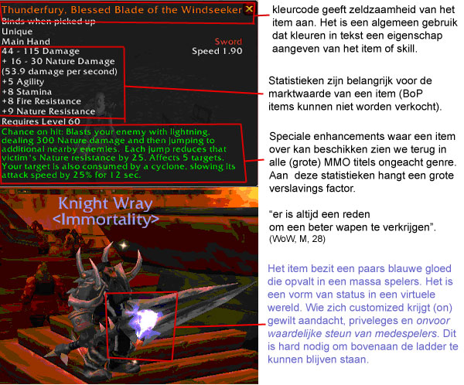

Game: World of warcraft
Quest: Thunderfury, blessed blade of the Windseeker
Beloning: legendarisch zwaard
Voorbereiding – Stap I - hardware

Je moet de beschikking hebben over een PC die aan de systeem eisen van het spel voldoet. Let wel, door de vele patches en updates die het spel (bijna wekelijks) ondergaat kan het zijn dat de minimale eisen over tijd naar boven gesteld worden.

Minimale PC systeem eisen
- Intel Pentium® III 800 MHz of AMD Athlon 800 MHz
- 512 MB RAM
- 32 MB 3D graphics card met Hardware Transform and Lighting, bijvoorbeeld NVIDIA® GeForce™ 2 class
- DirectX® 9.0c plus recente videokaart drivers
- 6.0 GB beschikbare Hard disk ruimte
- 4x CD-ROM drive
- A 56k of snellere internet verbinding
Aangeraden systeem eigenschappen voor PC
- Intel Pentium® IV 1.5 GHz of AMD XP 1500+ MHz
- 1024 MB RAM
- 64 MB 3D graphics card met Hardware Transform and Lighting, bijvoorbeeld NVIDIA® GeForce™ FX 5700 class card
- Breedband Internet verbinding
- Scroll Wheel muis met 2 buttons

Minimale Mac OS (10.3.9) systeem eisen.
- 933 MHz of hoger G4, or G5, of Intel processor
- 512 MB RAM of hoger; DDR RAM geadviseerd
- ATI of NVIDIA® video hardware met 32 MB VRAM
- 6.0 GB beschikbare hard disk ruimte
- 4x Cd-rom drive
- 56k of snellere verbinding
Aangeraden systeem eigenschappen voor Mac OS (10.3.9)
- 1024 MB RAM or higher; DDR RAM recommended
- ATI or NVIDIA® video hardware with 64 MB VRAM or more
- Breedband Internet verbinding

Bij PC systemen met weinig rekencapaciteit kan men zware programmadelen uitzetten, zoals het weersysteem(regen, sneeuw, zandstormen), lichteffecten (vuurballen, licht flitsen, particles) en de kwaliteit van textures. Onderzoek wijst uit dat met de minimale systeem eisen bijna niet valt te spelen. In drukbevolkte gebieden waar veel avatars rondlopen, moeten deze continu ingeladen worden in het tijdelijke geheugen van de PC. Dit zorgt voor een aanzienlijke ‘lag’ of ‘frame drop’.

Lag – refererend aan een computergame; vertraging in de communicatie met de spel server. Hierdoor ontstaat vaak een frame rate drop.
Frame drop – wanneer men een lag spike heeft bevriest het beeld en slaat het scherm als het ware een aantal frames over. Dit wordt ervaren als schokkende beweging in het beeld.

Naast een PC moet je in het bezit zijn van een internetverbinding. Bijna alle huidige verbindingen voldoen aan de eisen maar er wordt niet aangeraden hierop te bezuinigen. Omdat spelers ook externe (VOiP - voice over IP, skype, MSN, Team Speak) software hebben draaien tijdens het spelen is het aan te raden om over een minimale upload rate van 256 Kbps en een download rate van 1024 kbps te kunnen beschikken.
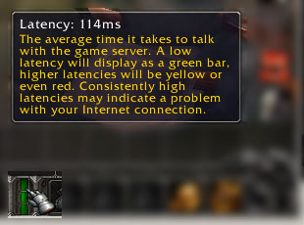
Stap II - software

Wanneer de hardware in orde is dient men het spel aan te schaffen. De prijzen variëren bij de verschillende grote MMO titels. Naast de aanschaf moet er vaak een maandelijkse bijdrage worden betaald. Abonnements kosten zijn ook afhankelijk van de titel.

Guildwars € 40.99

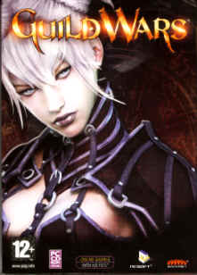

Maandelijkse kosten: gratis

Add on: GW, factions € 44,99

Everquest 2 € 9,99
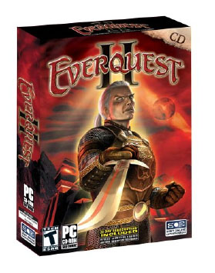
Maandelijkse kosten: - 1 maand € 10,-
- 1 maand premium € 31,75

Add on: EQ , planes of power € 29,99
Desert of flames,
Kingdom of sky,
e.a.

Gamecard: 90 dagen verlenging € 35,75

D.m.v. een gamecard is het niet nodig te beschikken over een credit card. (Andere manieren van betalen kunnen zijn: Paypal, visa, direct debit - hierbij wordt het maandelijkse bedrag van een rekening courant afgeschreven, niet alle game titels ondersteunen deze betalingswijze). Gamecard kunnen bij sigarenboeren, elektronica zaken, gameshops en online worden aangeschaft.

Lineage 2 (chronicles) € 19,99
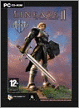

Maandelijkse kosten: - 1 maand € 12,-
- 3 maanden € 33,-
- 6 maanden € 61,50
- 12 maanden € 113,80

Add on n.v.t.

Gamecard: 60 dagen verlenging $ 30,-

World of warcraft € 29,99
Maandelijkse kosten - 1 maand € 13,-
- 3 maanden € 36,-
- 6 maanden € 66,-
- 12 maanden

Add on burning crusade € 39,99

Gamecard: 60 dagen verlenging € 29,99

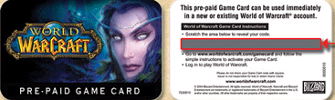
‘Speel tegoed opwaarderen.’ Via de officiële spel site logt de speler in met zijn account gegevens. Vervolgens krast hij het grijze deel weg van de kaart en vult de code in op de site.

Stap III – ingame voorbereiding

De voorbeeld situatie speelt zich af in het virtuele universum van world of warcraft, in een PvP server. In dit spel kan de speler een maximaal level halen van 60. Een casual speler kan dit halen in een tijdsbestek van ongeveer 20 tot 24 dagen speeltijd ofwel

20 x 24 = 480 uur speeltijd.

We spreken van casual wanneer een speler gemiddeld 2 uur per dag, 5 dagen per week, door brengt in het spel.

- 10 uur per week
- 480 / 10 = 48 weken
- 48 weken + 4 weken vakantie = 52 weken

We kunnen concluderen dat het gemiddeld een jaar kost om het hoogste level te bereiken.
Een geoefende hardcore* speler kan hetzelfde bereiken in 4 á 5 dagen effectieve speeltijd

* hardcore – ‘verslaafde speler’ ; 8 tot 12 uur speeltijd per dag, 7 dagen per week.

- 4 (dagen speeltijd) x 24 (uur) = 96 uur speeltijd
- 96 (uur speeltijd) / 10 (gemiddelde speeltijd per dag) = 10 dagen

We kunnen concluderen dat het een hardcore gamer ongeveer 2 weken kost om het hoogste level te bereiken.
Het is moeilijk om de gemiddelde tijd tussen casual en hardcore te berekenen omdat nog niet goed duidelijk is, gemiddeld genomen over de 5 grootste MMO titels, hoe groot beide percentages zijn. Over het algemeen zijn er meer casual spelers en doet bij Wow 80% van de spelers gemiddeld 150 tot 360 dagen over het bereiken van het hoogste level (60). (bron,
Wanneer dit level is bereikt neemt het spel een andere vorm aan, het is niet langer nodig experience points te verzamelen. Op dit punt hebben spelers zoveel ingame ervaring dat zij zijn overgeleverd aan de verslavende factoren van de game.

- Het zoeken naar de guild die het beste bij de speelstijl en ‘real life’ van de speler past en het socialiseren binnen de guild.
- het spelen van ‘end game’ content. (multi player quests)
- het verzamelen van de ‘ultieme uitrusting’.

Stap IV – de quest

Deze quest (zie pagina 11) kent alle drie de elementen. De speler heeft een guild gekozen waarin de raid schema’s goed samenvallen met zijn ‘real life’ agenda.

Raid schema: Een goed georganiseerd guild heeft een overzichtelijk forum waar de speler zich voor een raid dient in te schrijven. Het forum heeft een socialiserende functie tussen spelers die ingame zijn en degenen offline.

Ook bevat deze game de zogeheten ‘end game’ content in de vorm van een massaal , dagen durend, gevecht . Bijna de gehele quest lijn speelt de hoofdrolspeler samen met (exact) 39 andere spelers.

De quest wordt verkregen met het vinden van een bijzonder item
( Bindings of the Windseeker )
Op het moment van vinden is de hoofdrol speler al enkele uren onderweg met een groep van 39 mede spelers. Aan dit item zit een ‘collecting quest’ vast die afhankelijk van de tijd van de speler minimaal 4 maanden en maximaal een jaar speeltijd kost (de collecting fase van de quest wordt solo gedaan). Benodigdheden zijn:

- Verschillende items die droppen van een zogenoemde ‘end boss’. Hiervoor zijn 39 mede spelers nodig gedurende enkele uren.
- Elementium Bar x 10. Het is aan de hoofdrol speler om deze bijeen te krijgen.

Deze elementium bar is de vertegenwoordiger van de verslaving. Ik zal u duidelijk maken waarom.
http://www.thottbot.com , Wow portal, searchengine
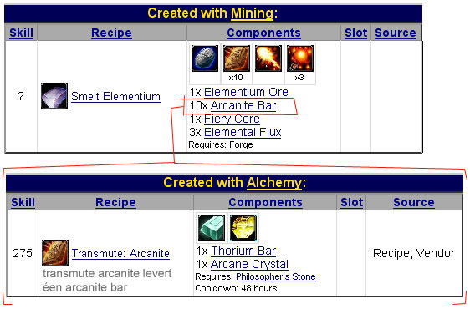
De elementium bar is te maken door verschillende grondstoffen met elkaar te combineren. De grondstoffen bestaan ook weer uit items die wéer met verschillende andere grondstoffen zijn gecombineerd. (zie foto op vorige bladzijde)

Het verzamelen van deze grondstoffen is een langdurige bezigheid waarbij veel medespelers nodig zijn die zich allen in dienst stellen van jouw karakter en passen bij de verdeling van de items die worden gevonden na langdurige gevechten.

Op http://wow.allakhazam.com/ (een Wow game portal) is te vinden dat de gemiddelde ingame waarde van de elementium bar 1200gold is. Voor de quest hebben we er tien nodig. Dit komt neer op 12000 gold.
De gemiddelde hoeveelheid gold die kan worden verzameld per uur valt moeilijk te schatten en is totaal afhankelijk van de bezigheden van een speler, maar wanneer er actief naar wordt gezocht (grinding, farming) kan er per uur tussen de 30 en 70 gold worden gevonden.

12000 (totaal benodigd gold) / 50 (gemiddelde gold / uur) = 240 benodigde uren

- - Alternatieve wijze , virtuele handel - -

De server waarop wij zijn ingelogd draagt de naam ‘Bloodscalp’. Via de site http://www.guy4game.com/ zijn we in staat ingame currency
( gold ) te kopen op onze game server, dit kan met dollars of euro’s worden betaald. De koers op 20 juni ‘06
Is : 1000gold = $ 41.74 (of €33,-)

De benodigde hoeveelheid gold van kan hier worden aangeschaft en zal door een virtuele koerier binnen een uur bezorgd worden op de spelserver, al zo wordt beloofd.

1000gold = $ 41.74 of €33,-
Benodigd 12000 gold
12 (keer duizend gold) x € 33 = € 396

Voor nog geen 400 euro kunnen we het quest item aanschaffen.

De zoekterm ‘wow+gold’ op google levert ons tientallen sites op die voor alle grote MMO titels ingame currency, items, kant en klare karakters en andere diensten aanbieden.

Stap V – afronding

Het hart bonst bij het oprapen van het begeerde quest item. Om je heen heeft zich een grote groep spelers verzameld die je feliciteren. Zij hebben samen met jou tientallen , soms honderden, uren doorgebracht. Dit schept een sterke virtuele band, je bent immers bereidt ditzelfde voor hun te doen.
Stap VI – de volgende stap

Een tijdrovende hobby, een tweede leven, een verslaving?
De voorbereiding om aan deze game content te kunnen deelnemen is omvangrijk omdat het gevaar af te wijken van je pad constant op de loer ligt in een wereld waar je vrij bent om te gaan waar je wilt. Ben je eenmaal zover, dan spelen sociale kwesties een grote rol wanneer bijvoorbeeld de loot wordt verdeeld na het spelen van een tijdrovend urendurend gevecht. Het is van belang dat hier goede afspraken over gemaakt worden want het bepaald het voortbestaan van een hechte groep spelers.
In dit stadium is een speler in gedachte evenveel bezig met het nadenken over te maken stappen in de game wereld als in zijn reële wereld. Het gevaar hiervan is dat de virtuele wereld langzaam de overhand krijgt, doordat een speler te veel ingame verantwoordelijkheden op zich neemt, waardoor hij langer online moet zijn. Gevolg hiervan kan zijn, het verwaarlozen van het fysieke lichaam. Het menselijk lichaam is niet bestand tegen langdurige speelsessies en kan in shock raken.

Het is een scenario dat soms al onderdeel uit maakt van een krantenartikel of nieuwsitem. Steeds vaker verdwijnen mensen in een virtuele wereld waar zij hun eigen ordelijkheid kunnen creëren, hun eigen wetten laten gelden, hun rust zoeken, en met vrienden socialiseren waarna zij uitgeput achter hun computerscherm worden gevonden, soms dood.

De vraag die mensen eigenlijk beantwoord willen is: “is deze verslaving erg?”.

Ja, dit is erg wanneer je andere mensen schade berokkend. Het mag niet zo zijn dat je mensen tot last bent door je spelgedrag. Zodra iemand ernstige vormen van “uitstelgedrag” gaat vertonen is dit hinderlijk voor zijn omgeving. Je brengt hiermee de sociale contacten met andere mensen gevaar. Dit kan in sommige gevallen leiden tot gedrags stoornissen, maar nog erger, volledige isolatie.
Ik denk wel dat we mensen vrij moeten laten om te experimenteren met deze nieuwe vorm van gaming / socialiseren. Zo zijn er namelijk ook positieve punten aan een second life. De sociale controlle binnen een online community is bijvoorbeeld erg groot.

Voor de gezondheid, de familiare banden, de vriendengroep, de andere hobby’s, de collega’s van het werk, de vakantie, de quality time.
Is het erg wanneer iemand meer tijd doorbrengt met vrienden die zij vaak nooit in levende lijve zullen treffen.
Het is al bijna niet meer ‘raar’ dat iemand een vriend of vriendin zoekt via een chatbox. In een MMO wereld heeft deze nieuwe vriend ook een virtuele belichaming en kan contact even waardevol ervaren worden als echt fysiek contact.

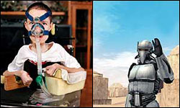

http://jeuxvideo.fluctuat.net/blog/4932-robbie-cooper-portraitiste-de-l-alter-monde.html
alter ego’s, spier dystrofie
Virtuele handel

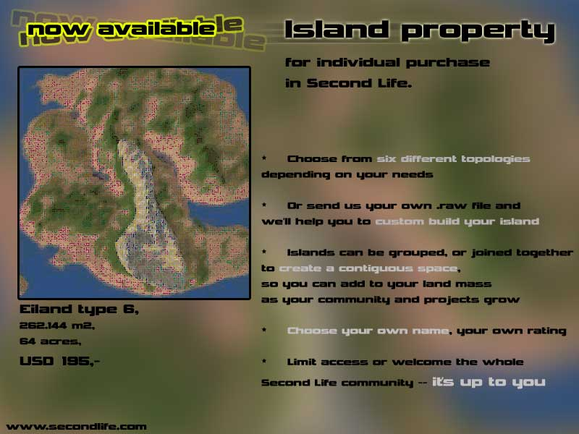

Dit is een voorbeeld van een reclame die je binnenkort in de bladen zou kunnen vinden. Hoewel er nog niet op die manier mee word geadverteerd is de inhoud van dit voorbeeld afkomstig van www.secondlife.com . Een MMO portal die toegang bied tot een virtuele wereld. Door de omvang van deze game wereld is er behoefte aan allerlei goederen en diensten. Om deze aan te kunnen bieden zal je je ergens moeten vestigen en op deze manier een plek creëren binnen de wereld om vanuit daar handel te kunnen drijven.

Niet ieder spel bied de speler zo veel mogelijkheden tot het toe-eigenen van virtuele goederen. Anderen daarentegen beperken zich niet tot een koffiezetapparaat maar bieden ook verschillende merken koffie aan, en eigen melanges zijn te maken wanneer jou avatar over de juiste skills beschikt. Toch behoren de virtuele items in de categorie kleding en uitrusting tot de meest populaire, ongeacht welke mmo je speelt. De spelers avatar is tenslotte altijd in beeld

“The skins sell for L$5000,” he told the Second Opinion, “Which is about US$16 at the current exchange rate. I usually sell one or two a day. But some days as many as four to five.” Not surprisingly, Chip grosses between US$500 and US$2000 each month with his Second Life business. Although as Second Life grows, so does the competition. “After I put my first skins up for sale, within about two months I had about a dozen competitors.”

Het blijkt voor spelers essentieel om zich te kunnen onderscheiden van hun medespelers. Dit kan zijn om verschillende redenen, maar ook online geldt: zien en gezien worden.

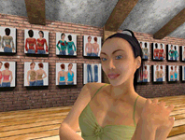
de speler hierboven, “Chip Midnight”, biedt een essentiële dienst aan binnen de wereld van second life. Hij of zij verkoopt een digitale kledinglijn. Spelers kunnen hun avatar hier persoonlijk een kledingstuk laten aanmeten. Een beproefd concept worden wordt weliswaar binnen de kortste keren over genomen door andere spelers die minder inventief zijn, maar uiteindelijk valt ook hier kwaliteit te onderscheiden van snel in elkaar geknutselde virtuele items.

Wanneer je uitbater bent van virtuele diensten dien je, behalve fulltime online zijn, ook verstand te hebben van de software om zelf virtuele creaties te maken. Denk hierbij aan fotobewerkings, programmeer en 3d moddeling software. Ook is het niet erg om tijd aan marketing te besteden wanneer je je op deze markt begeeft.

Imaginary money
Anshe Chung, one of the richest avatars, or characters, in Second Life is a land baron based in Germany who has made millions in Linden dollars selling virtual real estate.
…
It may seem unreal to be operating a discount brokerage dealing in imaginary money, but this is not kids' stuff. Since January 2004, Gaming Open Market has traded more than $1.2 million US with virtual transactions taking place in secure ATMs located in the game itself. "Think of us like a bank," he says. "You can put cash or play money into it or take play money or cash out of it."
He's seen one player cash out $40,000 US through GOM. "A lot of money is being made, especially in real estate speculation," Hale says. "I know of 13 to 15 players who have cashed out the equivalent of a part-time job. One guy was paying his HMO (American health insurance) bills with money he was making in the game. It's crazy stuff."

Dit zijn de mensen die ervan kunnen leven en afhankelijk zijn van de andere groep spelers die met hen willen handelen.
Onder een gelicenceerde engine (Havok engine) kan je ingame designen. Als een raamvertelling laat je mensen jouw verhaal beleven in de spelwereld. Wie een goed idee heeft kan er geld mee verdienen.
Een transactie maken van “virtueel”geld naar “echt” gaat een 3% provisie gemoeid voor second life plus $0,30 cent voor iedere transactie.

… Australian Nathan Keir created Tringo, a videogame cross between Bingo and Tetris, for his Second Life avatar. According to the Wall Street Journal, he's not only earned the equivalent of $4,000 US from other members now playing his hit game but he's sold the real world rights to it for a fee "in the low five figures."

Het spel everquest is eén van de populairste mmo’s in Amerika. Ook dit spel kent een levendige handel in virtuele items, maar bezit niet de mogelijkheid om hier legaal handel mee te drijven buiten het spel (lees: de persistente virtuele omgeving) om. Alle geprogrammeerde spelcode blijft intelectueel eigendom van Sony. Spelers moeten dus andere manieren zien te vinden om hun virtuele goederen en diensten te koop aan te bieden. Hoe kan het dan dat op bijvoorbeeld ebay toch nog diverse spel karakters te vinden zijn? Het is de inventiviteit van de gamer die opzoek is naar de mazen in het net.
De aanbieder hieronder verkoopt eenvoudigweg de tijd die hij in het ontwikkelen van het karakter heeft gestoken en niet het karakter zelf.

***DISCLAIMER*** Please note, I am NOT selling this character, as the EULA of Lineage 2 states that all characters are the intellectual property of NCSoft. I am simply charging for the time and effort put into building this character. … I am not selling any proprietary interest of NC Soft. You are purchasing my time and skill which equate to the above item…
Disclaim van verkopen van een karakter in het spel Lineage 2, ebay.com

Wie voldoende tijd heeft hoeft niet altijd slim te zijn om geld te verdienen door het spelen van online games. Het kopiëren van ‘real-life’ concepten in games heeft al gemaakt dat er van te leven is.

…By making money slaying imaginary beasts, EverQuest players were creating per capita about $2,266 US a year, a Gross National Product that made the imaginary land of Norrath the 77th richest country in the world.
http://news.bbc.co.uk/1/hi/sci/tech/1899420.stm

De komende jaren groet de virtuele handel door en zal misschien wel een virtuele currency op de reëele markt komen.

http://terranova.blogs.com/terra_nova/2006/01/how_a_gold_farm.html
http://www.playerturbo.com/default.asp

De eerste MMO miljonairs zijn een feit. Er bestaat een overkoepelende organisatie die belangen behartigd van gamers. Gaming is geen hobby of sport meer, het is werk. Hoewel de waarde van digitale objecten gekoppeld kan worden aan real life geld koersen zijn er wel degelijk digitale skills nodig om tot dit grote geld te komen. Ook op dit gebied gelden eigenlijk weer de real life world regels. Er is een kleine groep die de economische touwtjes in handen hebben en de rest loopt daar achter aan.

documenting the emergence of online worlds

De spelers maken de wereld en maken de geschiedenis van een MMO. In feite wordt iedere stap, genomen door de spelers ingame, gedocumenteerd en opgeslagen door de servers waar het spel op draait. Alle statistieken kunnen hier worden opgevraagd, maar leveren alles behalve een mooi verhaal op. Het zijn koude cijfers die nooit de romantiek van de ervaring kunnen weergeven.
Het is aan de spelers / bewoners zelf om de verhalen te documenteren en hierdoor de geschiedenis schrijven.

What happens as users continue to employ MMOs for purposes beyond gaming or light socializing, when they become the first true meeting space for the world, where cultural, commercial, and political intercourse is conducted in real time in an immersive setting that feels real, even hyper real? When they have a direct, measurable impact on real world news? And who will do the reporting to understand this profound shift?

Unlike the Web revolution of the ’90s, documenting the emergence of online worlds is something that will be conducted from the inside, immersed within the media itself.

http://www.firstmonday.org/ (James Wagner AU, 2005)

Spelers hebben verschillende tools en mogelijkheden om hun verhalen en gebeurtenissen te documenteren, sommigen doen dat liever in character terwijl anderen liever wat meer afstand bewaren tot hun online wereld.

d.m.v een Weblog

Zo kan een speler zijn eigen weblog gebruiken om verhalen in onder te brengen. Dit is meestal een heel persoonlijke manier van documenteren waarbij de verhalen bijna altijd op de speler zelf slaan.
Via portals als http://weblog.pagina.nl worden (vaak gratis, weliswaar met een enkele reclameboodschap) kant en klare weblog templates aangeboden met een eenvoudige structuur zodat de gebruiker makkelijk iedere dag korte stukjes kan toevoegen zonder al te veel kennis van ingewikkelde http code.

Friday, May 26, 2006
Pickup group lottery
In the last two weeks or so I went to Scholomance with a pickup group 5 times. In 4 of these 5 cases we either abandoned before reaching the first boss, Rattlegore, or directly after that fight. Yesterday was the 5th attempt, and we totally cleared out Scholomance, killing every boss including Jandice and Kirtonos (in the correct order to get me 2 quests done). I felt as if I had won the pickup group lottery.

But of course it wasn't a *real* pickup group. While technically we had 5 different guild tags, I came because I knew the guy organizing it, and he knew the other players in the group as well. A network of online friends is as good, if not better, than a guild for forming groups.
… http://tobolds.blogspot.com/

Een weblog heeft vaak geen vooraf gestelde doelgroep maar wordt, bij regelmatig updaten in een bepaalde vorm gegoten. De schrijver van het stukje hierboven uit zijn ergernissen in een, voor ingewijden, herkenbaar scenario en voegt een interessante conclusie toe aan het einde.
Hij spreekt hier niet als zijn ingame karakter maar beschrijft zijn ervaringen in het spel voor een doelgroep die bekend is met de mmorpg codes.

Wanneer deze vorm van documenteren wordt gekozen is het van belang dat de weblog te vinden is op het internet. Hiervoor heb je de mogelijkheid om je aan te sluiten bij een overkoepelende portal die zijn leden vaak categoriseert en makkelijk laat vinden in het grote aanbod.
Het digitaal dagboek dat, mits het wordt bijgehouden, een grote groep trouwe lezers kan opbouwen is een krachtig medium dat overal ter wereld waar een internet verbinding aanwezig is kan worden gelezen en bijgewerkt kan worden.

http://www.pandahideout.com/journals.php?id=7
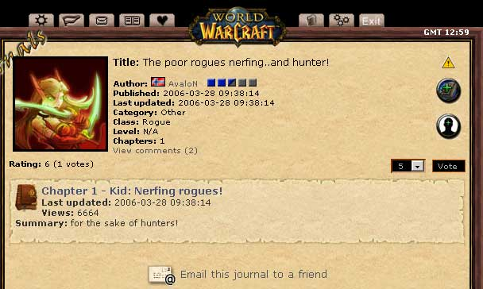

d.m.v. krant / magazine

Ieder games gerelateerd magazine heeft iedere uitgave wel een artikel over éen of meerdere MMO’s. Maar er bestaan ook magazines en kranten die in hun geheel gewijd zijn aan een bepaalde MMO compleet met ingame graphics en in-character verhalen.

Advertise in the magazine, blog, and web site
Second Style is a magazine focusing on the fashions and trends in Second Life. We hope to not only reach women but also men who are looking for quality clothing, skins, hair, shoes, accessories and much more.
Our first issue reached over 2500 readers, the May issue (#2) promises to be even bigger. Reserve your space now for June.
Ad Space Prices:
Full Page: L$3000 (L$300 = +/- $1)
Half Page: L$1550
Quarter Page: L$800
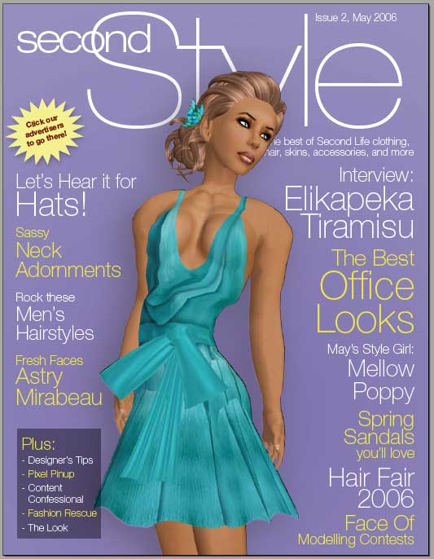
http://www.secondstyle.com/

Het voorbeeld van het digitale maandblad hierboven is een nieuwe mogelijkheid om je stem te laten horen in een MMO. Wanneer je virtuele goederen te verhandelen hebt is het verstandig om wat tijd in de marketing van je product te steken.
Second style wordt uitgegeven in pdf formaat, maar heeft zeker potentie om in de schappen van de sigarenboer te belanden.
Het biedt veelal ingame reclame, maar geeft ook tips hoe een speler zelf allerlei veranderingen in zijn online leefwereld kan doorvoeren.
In plaats van fysieke adressen kan een speler zijn advertentie laten hotlinken naar zijn virtuele verblijfplaats. Zo kan iedere geïnteresseerde speler met een paar muisklikken afreizen naar de gewenste ingame beautyshop, kapper, juwelier, etc. om vervolgens met zijn avatar langs de schappen te lopen en eventueel overgaan tot de koop van een virtueel product.

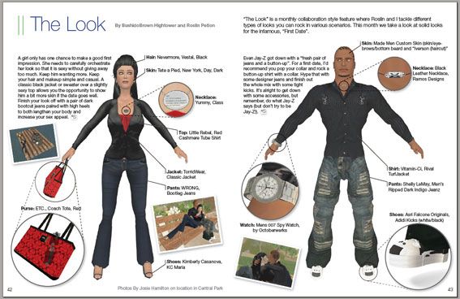

Een onderdeel uit het blad second style beslaat het bespreken van bepaalde looks in het spel. Er wordt zo geprobeerd een levens stijl te creëren waar andere spelers zich mee kunnen gaan identificeren. In het voorbeeld hierboven is het onderwerp “first date” en worden kleine details uitgelicht die van belang kunnen zijn bij een eerste virtuele ontmoeting. Het laat uitstekend zien hoeveel zorg er wordt besteed aan ingame uiterlijk.

Niet alle MMO’s hebben de mogelijkheid om met kleding en accessoires zo in detail te treden, maar in bijna alle grote titels speelt de mogelijkheid om je zelf te kunnen vormen een grote rol. Een week of maandblad dat de laatste trends laat zien heeft hierom dan ook een groot effect op de spelers.

Natuurlijk doet een ingame krant of magazine niet alleen aan reclame, maar brengt ook spelers journals, korte verhalen, discussies, weetjes, verslaat speciale events, etc.
Grote MMO titels hebben vaak zelf journalisten ingehuurd die dit soort gebeurtenissen rapporteren en vormgeven in een digitaal gazet. Vaak zijn deze verslagen te vinden in de fora van de betreffende games, maar worden soms ook als pdf of printbaar document uitgebracht.

Deze digitale ingame magazines hebben eigenlijk dezelfde sociale functie als onze “real world” kranten en steeds vaker hebben beiden verhalen over elkaar te schrijven.

d.m.v. forum

Een (online) forum is in eerste instantie een tool voor de spelers om met elkaar te discussiëren. Het heeft als voordeel dat de berichten die gepost worden voor langere tijd worden bewaard, zo kan iedereen de tijd nemen om ze te lezen en te reageren. Dit in tegenstelling tot de (ingame) chatbox.
Wanneer een speler zich hier te laat in een discussie mengt heeft hij vaak geen idee meer waarover het gaat en kan zich dan nog moeilijk mengen in het gesprek.

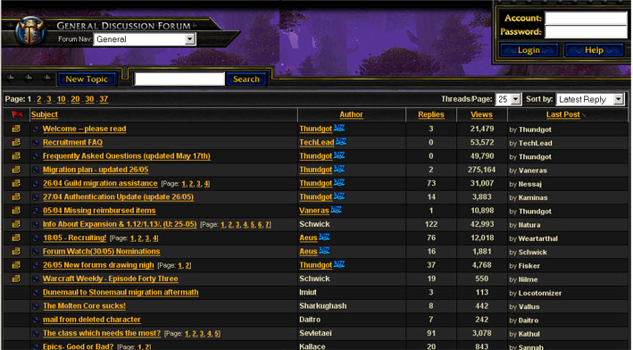
http://forums-en.wow-europe.com/board.aspx?fn=wow-general-en

Een goed forum heeft veel tools beschikbaar en geeft de gebruiker veel opties om het geheel toch nog overzichtelijk te houden.
Een goed forum moet beschikken over een intuïtieve interface om de beginnende gebruiker niet af te schrikken in zijn zoektocht naar een bepaald onderwerp, de zoekfunctie is daarom meestal centraal boven of onderin aangebracht.

Het forum van een game is de plek om je in te lezen in de soms ingewikkelde game materie en herbergt FAQ’s, ingame discussies, oproepen, player journals, links, etc…
In deze virtuele ontmoetingsplek, die helemaal textbased is, wordt geschiedenis geschreven. Hier doen developers nieuwe ideeën op uit de discussies die de spelers voeren, en kunnen spelers op hun beurt de developers benaderen voor vragen en suggesties.

Het forum is de beste mogelijkheid om je avonturen te verslaan wanneer je wilt dat veel mensen lezen wat jij hebt geschreven. Discussies zijn er zowel in- als out of character te vinden en zijn vaak in heel specifieke categorieën ingedeeld zodat er gericht kan worden gezocht.

Het internet heeft zich zo sterk ontwikkelt dat bijna iedereen met een actieve verbinding online van zich kan laten horen. Nu hebben wij de neiging dit ook en masse te doen, als een kip zonder kop. Hierdoor is het vaak moeilijk om tussen het afval de interessante content te vinden over een onderwerp. Maar een goede MMO ziet vaak snel genoeg in dat een goed forum en weblog het beste in eigen beheer georganiseerd kan worden. Vaak zijn deze “officiële” pagina’s dan ook het beste om geïnformeerd te blijven over jouw favoriete MMO.
Mods / third party software

Een mod (of modification / module) is een term die nauw samenhangt met computergames, ongeacht het genre. Mods zijn gemaakt door de gebruikers van de originele game en kunnen een complete games op zichzelf zijn. Zij kunnen nieuwe wapens, karakters, vijanden, textures, levels, verhaallijnen, etc… toevoegen.
Modules die een gehele nieuwe game creëren noemen we total conversions, modules die nieuwe content aan de onderliggende game toevoegen noemen we partial conversions. Onder deze categorie vallen de mods die veelal in mmorpg’s toegestaan zijn. Een module mag geen content bevatten, zoals een reeks van te voren geprogrammeerde opdrachten, die bepaalde taken automatisch laat uitvoeren door de game avatar. Zo’n module veranderd je karakter in een bot, een geprogrammeerde robot die herhaaldelijk winstgevende opdrachten uitvoert, zoals het mijnen van erts, zonder verder toedoen van een fysieke speler.
Grote spel servers hebben mensen in dienst die actief controleren op deze praktijken en zo nodig volgens de Rules of Conduct maatregelen nemen.

Interface mods
Er zijn echter genoeg Mods die de moeite waard zijn bij het langdurig spelen van bepaalde MMO’s, zoals mods waarmee herinrichting van de gebruikers interface mogelijk is.
(gebruikers interface → GUI, guided user interface)

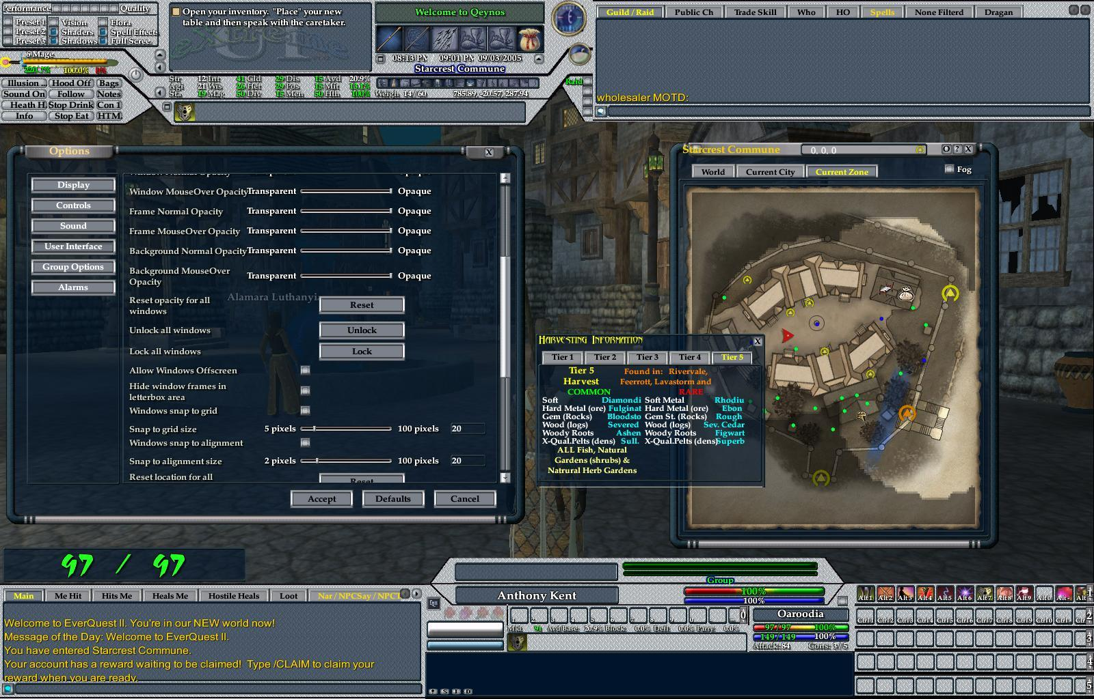
http://www.eq2interface.com/downloads/fileinfo.php?id=3903 , EQ2, Total conversion interface module

De eXtremeUI module in EQ2 staat de speler toe de gehele interface naar wens aan te passen en biedt extra’s zoals streaming internet radio tijdens het spelen.

Mogelijkheden bij dit type module:

- verkleinen en vergroten van menu kaders
- toevoegen van extra menu buttons
- menu achtergrond kleuren kunnen worden veranderd
- vorm van muisaanwijzer kan worden veranderd
- nieuwe sneltoetsen kunnen worden toegevoegd (quickbuttons)
- het slepen van menu’s naar andere delen van het scherm
- toevoegen van nieuwe custom maps
- geavanceerd gebruik van macro’s (stukjes code onder een button)
- nieuwe kaders met bijvoorbeeld statistieken, weergegeven in allerlei te kiezen diagrammen (staaf , cirkel, cijfers)
- ingame notitieblok

Dit type module wordt vaak pas later tijdens het spelverloop geïnstalleerd door de spelers. Wanneer hij wat ervaring heeft opgedaan zal de speler proberen zich in een bepaalde richting te specialiseren (magie, vechtkunst, etc…). Omdat iedere specialisatie
Een eigen speel techniek vereist is het in dit stadium nodig de juiste sneltoetsen klaar te hebben. De standaard interface wordt zo in zijn geheel aangepast aan de speel stijl van de individuele speler.

custom mods
Een speler kan ook modules installeren die statistieken kunnen bijhouden over allerlei uitkomsten van bijvoorbeeld gehouden gevechten, gelopen meters, de hoeveelheid magie die is gebruikt, etc…
Wow kent vele modules die nieuwe metertjes, buttons en maps toevoegen, maar denk ook aan kleinere modules die je in staat stellen minigames te spelen, tegen eventuele verveling, zonder het spel te verlaten.

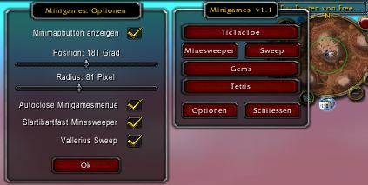
Ingame Tetris, miesweeper en tic tac toe spelen in world of warcraft.
Raid mods

Het actie gedeelte van de MMORPG ervaring kan als heftig en intens ervaren worden. Soms moet een speler fungeren als aanvoerder van een groot team, bestaande uit meer dan 40 man. Het goed kunnen managen van gevechten en gericht commando’s kunnen geven is dan essentieel. Guild met een professionele opzet gebruiken hiervoor een speciale management tools die zijn ontwikkeld door de spelers community zelf. Belangrijke functies van een raid module zijn:

- Toon de avatar van alle spelers in de raid groep, inclusief levensmeter. (essentieel wanneer je de priest klasse speelt, deze verzorgt namelijk alle medische hulp en kan zo zien welke speler dit nodig heeft)
- Speciale sneltoetsen die geadresseerd kunnen worden aan iedere actie.
- Belangrijke gebeurtenissen worden naar tekst vertaald en in de chatbox zichtbaar gemaakt (low health, need debuff)
- Gedeeltelijke Interface customization (button plaatsing, doorzichtigheid menuschermen)
http://en.wikipedia.org/wiki/Mod_(computer_gaming)

Ter bevordering van de communicatie tussen spelers worden, naast de raid modules, ook wel externe software gebruikt zoals Team Speak. Deze software gebruikt het ‘internet based teleconferencing’ protocol waarmee gesproken berichtgeving mogelijk is. Hiervan bestaat een ‘server’ en een ‘client’ versie. Éen speler gebruikt de server versie en speelt de host. Via zijn IP adres, en eventueel password, kunnen de ‘clients’ inloggen op dit tijdelijke netwerk. In theorie kunnen honderden spelers samen in een chatbox met elkaar communiceren, mits zij een microfoon bezitten.

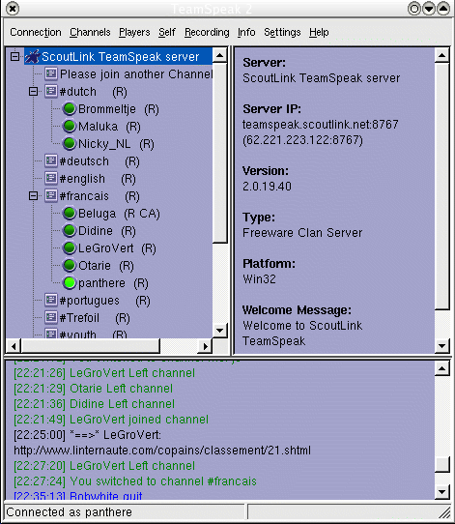 team speak menu, http://www.goteamspeak.com
Total conversion

In RPG games zoals, neverwinter night, kunnen ook modules worden gedownload die als een partial of total conversion een gehele nieuwe game vormen. Zij vormen de brug naar coöperatieve gameplay en transformeren zo in een online RPG.

http://nwn.bioware.com/premium/index.html
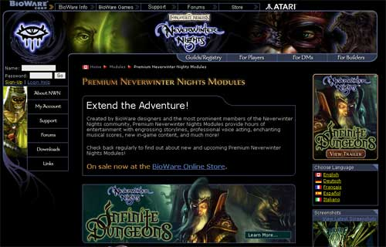

Het kost veel tijd om deze conversies te maken maar het voegt veel toe aan de bestaande game. Niet alleen spelers bouwen aan nieuwe verhaal modules, maar ook developers weten dat dit een melkkoe is. Met een professioneel team kunnen zij betaalde modules maken die eigenlijk bijna in de categorie ‘Add on’* vallen. Belangrijke toevoegingen zijn:

- ‘random generated dungeons’, Iedere spelervaring biedt een unieke omgeving die door de speler aangepast kan worden tot in kleine details. De speler maakt een unieke verhaallijn aan.
- Coöperatieve gameplay.
- Nieuwe vijanden, NPC’s en item, maar ook achtergrond muziek en gesproken tekst.

De speelduur wordt hiermee aanzienlijk verlengd en biedt een kwalitatief goed verhaal in de vorm van een interactief boek dat door tientallen spelers tegelijk wordt gelezen.

Conclusie

Een mmorpg is een spel, maar zijn virtuele omgevingen brengen wel verantwoordelijkheden met zich mee.
Je creëert naast je leven een tweede leven waarin je jezelf ook eén of meerdere doelen stelt, soms met bekenden, maar meestal met een nieuwe club virtuele vrienden.
Wereldwijd spelen meer dan 15 miljoen mensen in verschillende virtuele settings waarbij zij gezamenlijk rond 2009 al meer dan miljard dollar hebben uitgegeven aan virtuele goederen en real life abonnementen.
Ik denk zelf dat de mmo geen gevaar op zichzelf is, maar wel de meest besproken verslaving van 2007 zal worden.
Zo is Secondlife afgelopen weken meerdere keren in het nieuws geweest. Zodra het grote publiek ermee in aanraking komt willen ze graag dat er duidelijke regel / wetgeving en etiquette wordt opgesteld.
Mensen willen de vrijheid, maar willen ook duidelijkheid over wat er wel en niet mag.
Omdat de mmo varianten, zoals secondlife, nog maar net in opgang zijn, staat ons nog heel wat te wachten. Secondlife wordt ook wel gezien als het web 2.0, maar wat dit nu precies is moet in de aankomende maanden blijken.
De Abn bank, de regering en non profit organisaties hebben allemaal hun zitting genomen in secondlife, maar wat ze er nu precies uit hopen te halen…Iedereen staat te trappelen om een graantje mee te pikken

Waar secondlife iemand in de gelegenheid stelt zich volledige vrijheid te permitteren, hebben games als world of warcraft een omgeving die hier paal en perk aan stelt. Met het voordeel dat de speler hier beter te sturen is, maar met het nadeel dat de speler soms iets wil wat niet wordt ondersteunt, zoals het bedrijven van handel buiten het spel om.

Hoe zullen we reageren op de eerste persoon die zijn first, real life omwisselt voor zijn second life? En moeten wij hem dit verbieden? Ik denk het niet.
De hype die we zelf hebben gecreëerd zal zich in de nabije toekomst, net zoals MSN een aantal jaar terug, nestellen in onze samenleving.
We zullen alleen nog maar meer varianten te zien krijgen op online gaming gebied, zoals binnenkort een Lego © mmorpg waarbij iedere je met iedere bouwsteen zelf de wereld in elkaar knutselt, maar we zullen onszelf moeten aanleren hier op gepaste wijze mee om te gaan.
We kunnen namelijk geen secondlife hebben zonder ons first life.

Ik denk dat deze nieuwe hype van interacteren en socialiseren via een tweede leven wellicht een nieuwe subcultuur gaat vormen die binnen enkele jaren tot mainstream is uitgegroeid, maar ik denk ook dat mensen kunnen reguleren in hun spel. Zodra we geloven in de persistentie van onze online werelden kunnen we ons tweede leven koesteren en zullen we misschien wel afgaan op een 50 /50 verhouding tussen onze levens, maar ons tweede leven zal nooit de overhand krijgen.

Bronnen:

Voor een volledige bronvermelding, zie bijgeleverde CD.

http://www.guforums.com
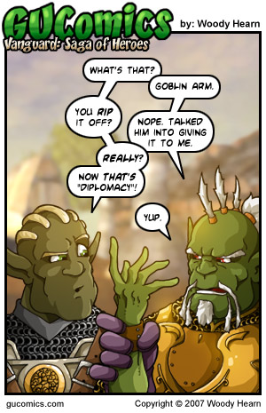

Bijlage’s

Op 18 april 2005 voltooid zich de grootste online roof overval in de geschiedenis.
Zie volgende bladzijde.

Game: Eve online
Schade: $16,500 (ingame currency: 30 miljoen ISK)

Toelichting bijlage eve online –

Nu de spelers het spel spelen als een serieuze investering in hun tweede leven zie ik allerlei vormen van uitbuiting ontstaan. Men kopieert het gedrag uit het first leven direct het second life in.
Zo zie ik overeenkomsten in het gebruik van bots en robots. Waar mensen in hun first life robots inzetten om taken uit te voeren, gebruiken mensen in hun second life bots om diezelfde repetitieve handelingen uit te voeren.
Waar we in onze realiteit een rechtssysteem voeren, bestaat er in een MMO een EULA en is er vaak een “counsel” die per geval met menselijke ogen (weliswaar via een ingame avatar) kan beslissen of (ingame) menselijk handelen wel of niet geoorloofd is. De huidige grootte en omvang van veel MMO omgevingen zorgt ook voor een duistere zijde die zich ontwikkelt in MMO games (met name de MORPG variant). Zo ontstaan er maffia praktijken, liquidaties, zwendel, stalking, oplichting,, etc… Veel van deze praktijken kruizen op meerdere fronten de realiteit door de verkoop van diensten en goederen in onze realiteit, bestemt voor de virtualiteit.
Iedere speler heeft de verantwoordelijkheid om zuinig om te gaan met zijn virtuele identiteit, maar geld en roem trekken aan de spelers die, met een zwak voor mooie praatjes, zich zonder goede voorbereiding al snel in de val laat lopen.

In het voorbeeld hieronder vind je een groep spelers die tot in de hoogste regionen is geïnfiltreerd in een vijandige factie. Op het moment dat hun thuisbasis het zwakste is slaat deze groep toe en steelt alle waardevolle objecten. Gevolg, 16.000 US dollar schade.

Maar het kan ook anders lopen. De makers van ditzelfde spel zijn er onlangs van beschuldigd zelf waardevolle informatie te verschaffen aan reguliere spelers. Deze groep spelers zou zo bevoordeeld zijn op andere spelers die voor deze informatie misschien wel maanden lang zouden moeten spelen, en dus betalen voor hun abonnement.

Zo zie je maar dat ieder mens uiteindelijk zwicht voor geld en / of roem. OF dit nu –in of exgame is.
